EXMO SR. PRESIDENTE DA CÂMARA MUNICIPAL DE SUMARÉ.

Tenho a honra e a grata satisfação de apresentar ao Projeto de Lei nº 126/2020 que “Adequa a Lei Municipal nº 5.023 de 01 de julho de 2010 à legislação nacional de regência”, a seguinte:

EMENDA MODIFICATIVA

Artigo 1º - O Artigo 3º do Projeto de Lei nº 126/2020 que “Adequa a Lei Municipal nº 5.023 de 01 de julho de 2010 à legislação nacional de regência”, passa a vigorar com a seguinte redação:

Artigo 3º - O Poder Executivo regulamentará a presente lei no prazo de 30 (trinta) dias.

Sala das Sessões, 18 de Agosto de 2020.

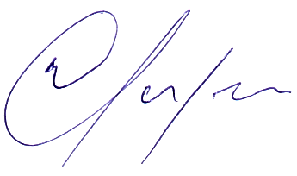

Warlei de Faria – Fininho
Vereador – PV⁴³

